Особенности спиновых центров в композитах на основе системы ZnO-ZnTe
Крысанов Н.С.
Московский государственный университет имени М.В.Ломоносова,
физический факультет, Москва, Россия
E–mail: n.krysanov@mail.ru
Оксид цинка ZnO, представляющий собой полупроводник с шириной запрещённой зоны ~3,3 эВ, перспективен для оптоэлектроники, однако создание в нём проводимости p-типа затруднено. Теллурид цинка ZnTe является полупроводником с шириной запрещённой зоны 2,26 эВ, обладающим высокой подвижностью носителей, и также может использоваться в оптоэлектронных приборах. Для него, в отличии от ZnO, может быть реализована как электронная, так и дырочная проводимость. Одним из перспективных способов управления типом проводимости и концентрацией носителей заряда является синтез композитов, состоящих из двух или более полупроводников. В композитах легирование осуществляется за счёт взаимной диффузии компонентов и образования дефектов на границе раздела фаз, что даёт возможность контролировать тип проводимости, концентрацию носителей заряда, величину электропроводности изменяя условия синтеза. Композиты ZnO/ZnTe открывают возможности для создания улучшенных светодиодов, лазеров и эффективных солнечных элементов. При этом одним из эффективных методов изучения электрически активных дефектов, ответственных за генерацию подвижных носителей заряда является метод электронного парамагнитного резонанса (ЭПР) [1].
В данной работе представлены результаты изучения методом ЭПР композитов ZnO/ZnTe, с заданным соотношением фаз ZnO:ZnTe = 1:1.
Синтез композитов осуществлялся путём спекания спрессованной смеси порошков оксида цинка ZnO, цинка и теллура. Порошки оксида цинка, цинка и теллура тщательно перемешивались и прессовались в таблетки. Синтез проводился в течение 8 часов при температурах 550°С, 600°С и 800°С в запаянных вакуумированных кварцевых ампулах. Нагрев до заданной температуры осуществлялся в течение 48 часов. Спиновые центры и дефекты изучались методом ЭПР в лаборатории спектроскопии электронного парамагнитного резонанса (ЭПР) ЦКП Физического факультета МГУ (прибор Bruker ELEXSYS-E500-10/12, Х-диапазон).
В полученных ЭПР-спектрах обнаружены шесть интенсивных линий, соответствующих иону Mn²⁺ в матрице ZnTe [2]. Присутствие ионов марганца, по-видимому, связано с остаточной примесью марганца в порошке металлического цинка, использованного для синтеза композитов. Форма линий асимметричная, характерная для материалов, поглощающих электромагнитное излучение X-диапазона. При повышении температуры отжига наблюдается тенденция уменьшения ширины линий, что указывает на формирование более крупных кристаллитов ZnTe при повышении температуры синтеза и внедрение большей доли ионов марганца в позицию цинка в кристаллической решётке внутри кристаллитов. Концентрация ионов марганца была оценена двойным интегрированием спектров ЭПР и сравнением результата интегрирования с результатом интегрирования спектров эталона концентрации CuCl₂∙2H₂O. Полученные значения концентрации представлены в таблице 1. При повышении температуры синтеза наблюдается тенденция уменьшения наблюдаемой концентрации Mn²⁺, что может быть связано с уменьшением растворимости марганца в фазе ZnTe, а также перезарядкой ионов вблизи границы кристаллитов. Кроме этого, в силу поглощения электромагнитного излучения X-диапазона в ZnTe, парамагнитные центры, находящиеся от поверхности на расстоянии больше толщины скин слоя, дают лишь небольшой вклад в линию ЭПР.

Таблица 1 Концентрация ионов Mn²⁺, оцененная из спектров ЭПР
Температура, °С | 550 | 600 | 800
Число центров Mn²⁺ ∙10¹⁵/г | 1,60 | 1,27 | 1,07

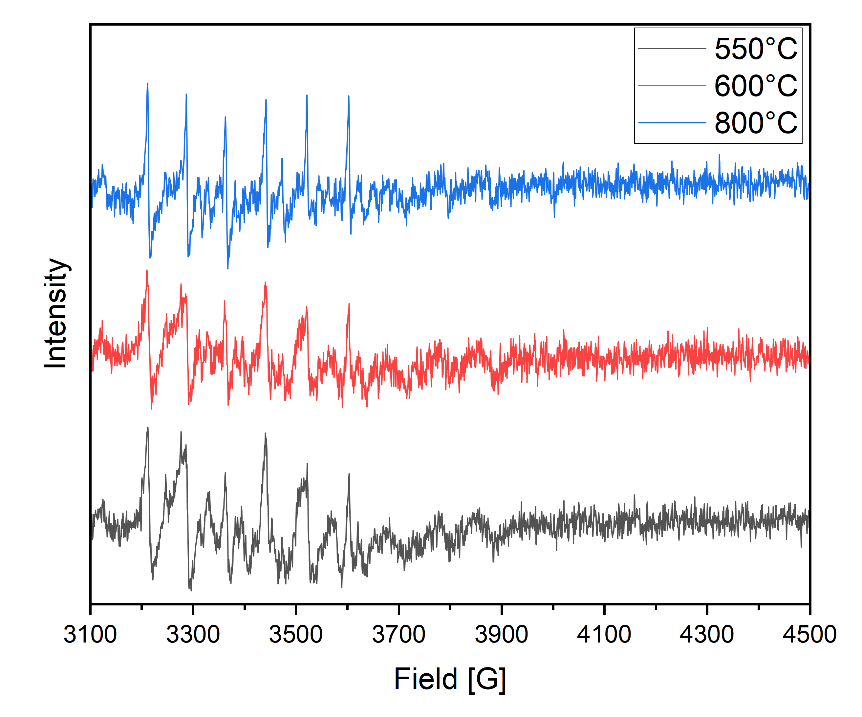
Рисунок 1. ЭПР-спектры синтезированных композитов ZnO/ZnTe
В ЭПР-спектре образца композита, полученном при 800°С, присутствует дополнительный почти симметричный сигнал, обладающий g-фактором 1,985, которому соответствуют 1,90∙10¹⁴ спиновых центров на 1 г образца. Значение g-фактора данного сигнала превышает значение g-фактора для мелких доноров в ZnO (g = 1,96) [1]. Симметричная форма линии данного сигнала указывает на то, что соответствующие дефекты расположены на расстоянии от поверхности кристаллитов значительно меньшем толщины скин слоя. Поэтому можно предположить, что данный сигнал обусловлен донорными дефектами, формирующимися вблизи границ кристаллитов.

Литература
- Baranov A.N., Kytin V.G., Mitiushev N.D. et al. ZnO-ZnTe composites crystallized from melt at high pressure: Thermoelectric and transport properties // Journal of Alloys and Compounds, 2025. V. 1040, №183501. P. 1-9.
- Quazzaz M., Yang G., Xin S. et al. Electron paramagnetic resonance of Mn2+ in strained-layer semiconductor superlattices // Solid State Communications, 1995. V. 96 №6. P. 305-409.

